《自动化产线设计课程设计》

实验指导书

广东工业大学自动化学院

二０一八年三月编制

目录

一、 课程简介 2

1.1课程框架 2

1.2课程简介 3

1.3教学目标 3

1.4 课程内容 4

1.5任务分组 8

二、 课程任务11整线自动运作程序设计实验 9

2.1 实验描述 9

2.2 实验目的 9

2.3 实验器材 10

2.4 实验准备 10

2.5 实验步骤 11

一、原料供给站设计 11

二、自动加工装配站设计 46

三、自动检测包装站设计 92

四、自动搬运仓储站设计 135

五、S7通信 171

2.6 任务考核 186

2.7 任务提高 186

1. 课程简介

1.1课程框架

|  |  |
| --- | --- |
| **教学目标** | 驱动技术设计  变频异步电机驱动技术设计  直流无刷电机驱动技术设计  直流伺服电机驱动技术设计  SCADA变量定义  PLC硬件组态及变量定义  I/O信号定义  控制层设计  如何设计一条自动化产线  培养自动化工程设计能力  运行层设计  现场层设计  SCADA操作界面设计  PLC可编程控制器程序设计  工业机器人程序设计  画面设计  动画设计  关联变量  仿真测试  系统联调  手动程序设计  自动时序图设计  自动程序设计  仿真测试  系统联调  工艺轨迹流程图设计  轨迹编程设计  与PLC程序握手程序设计  仿真测试  系统联调 |
| **任务分析** |
| **产线设计** |
| **程序设计** |
| **设计任务1** |
| **设计任务2** |
| **设计任务3** |
| **设计任务4** |
| **设计任务5** |
| **设计任务6** |

1.2课程简介

本课程是自动化专业的系列工程实践课的第III部分。该系列课程围绕培养学校自动化产线设计能力而开设，其中：自动化综合课程设计III通过团队合作的模式，完成各子系统的设计与调试，使学生具备自动化产生基本设计能力；

本课程以电池装配自动化产线作为设计背景，电池装配自动化产线由4台自动化工作站构成，每个工作站独立可完成PLC\HMI技术、驱动技术、工业机器人技术、网络技术实验研究；电池装配自动化产线包括4大工艺，包括仓储出料工艺、电池装配工艺、质量检测工艺、成品入库工艺，每个工作站分别完成一个工艺；

本课设主要任务是完成自动化产线的设计、编程、调试，实验采取分组分任务的形式进行，重在锻炼学生的协作能力，思考能力，解决问题的能力。因本实验室含2条自动化产线，每条产线包括4个工位，所以可分成8个组，每4个组相互配合完成自动化产线的设计任务，每个组的组员分工协作完成本工作站的设计任务；本实验平台具体配置及包含知识点如下表：

|  |  |  |
| --- | --- | --- |
| 生产线层次 | 设计任务 | 具体配置 |
| 运行层 | 完成WINCC上位机的设计及产线联调 | WinCC 7.3 RC版2048点授权 |
| 控制层 | 完成PLC 程序设计及系统联调 | S7-1516、32DI、32DO、8AI、4AO |
| 完成HMI程序设计及系统联调 | TP1200 |
| 完成产线网络框架设计及配置 | Profinet、DeviceNet |
| 现场层 | 完成工业机器人程序设计、轨迹示教、产线联调 | IRB120 |
| 完成变频器、伺服、直流无刷等驱动器的调试 | G120、V90、5位2通阀 |
| 完成变传感器调试 | 接近开关、光电开关 |

1.3教学目标

1、掌握自动化基础技术应用

2、属性自动化产线知识框架

3、掌握自动化产线设计方法

1.4 课程内容

|  |  |  |  |  |  |
| --- | --- | --- | --- | --- | --- |
| 序号 | 学时分配 | 绩效分数 | 教学  内容 | 学生学习任务 | 展开方法 |
| 1 | 1 | 5 | 自动化系统配置 | 系统选型：  任务1：选择PLC系统  任务2：选择SCADA系统  任务3：选择工业机器人系统 | 1. 老师讲解自动化系统的构成及选型要点； 2. 学生按照实验指导书完成自动化系统配置； |
| 2 | 3 | 10 | 现场层 | 驱动技术II：  任务4：伺服电机的分析与控制  任务5：异步电机的分析与控制  任务6：直流无刷电机的分析与控制 | 1. 老师讲解驱动实验的原理、方法及步骤 2. 学生按照实验指导书完成三种驱动的控制任务； |
|  | 5 | 15 | 工业机器人：  任务7：仓储子系统轨迹设计与仿真  任务8：装配子系统轨迹设计与仿真  任务9：检测子系统轨迹设计与仿真  任务10：入库子系统轨迹设计与仿真 | 1. 老师讲解仓储子系统轨迹设计与仿真的实验原理方法步骤； 2. 学生按照实验指导书分组完成剩余三个子系统轨迹设计与仿真； |
| 2 | 5 | 25 | 控制层 | PLC编程设计：  任务11：仓储子系统程序设计与仿真  任务12：装配子系统程序设计与仿真  任务13：检测子系统程序设计与仿真  任务14：入库子系统程序设计与仿真 | 1. 老师讲解仓储子系统轨迹设计与仿真的实验原理、方法及步骤； 2. 学生按照实验指导书分组完成剩余三个子系统轨迹设计与仿真； |
| 3 | 10 | 15 | 运行层 | SCADA编程设计：  任务15：仓储子系统程序设计与仿真  任务16：装配子系统程序设计与仿真  任务17：检测子系统程序设计与仿真  任务18：入库子系统程序设计与仿真 | 1. 老师讲解仓储子系统SCADA实验原理、方法及步骤； 2. 学生按照实验指导书分组完成剩余三个子系统SCADA设计； |
| 3 | 28 | 30 | 产线联调 | 产线联调：  任务19：仓储子系统调试  任务20：装配子系统调试  任务21：检测子系统调试  任务22：入库子系统调试 | 1. 老师讲解仓储子系统联调的实验原理、方法及步骤； 2. 学生按照实验指导书分组完成剩余三个子系统联调实验； |
| 合计 | 48 | 100 |  |  |  |

1.5任务分组

|  |  |  |  |
| --- | --- | --- | --- |
| 学习 任务 | 任务内容 | 分组形成 | 学员（学号） |
| 任务1 | 选择工业机器人系统 | 全体学生 |  |
| 任务2 | 选择PLC系统 | 全体学生 |  |
| 任务3 | 选择SCADA系统 | 全体学生 |  |
| 任务4 | 伺服电机的分析与控制 | 全体学生 |  |
| 任务5 | 异步电机的分析与控制 | 全体学生 |  |
| 任务6 | 直流无刷电机的分析与控制 | 全体学生 |  |
| 任务7 | 仓储子系统轨迹设计与仿真 | 全体学生 |  |
| 任务8 | 装配子系统轨迹设计与仿真 | 分组1 |  |
| 分组2 |  |
| 任务9 | 检测子系统轨迹设计与仿真 | 分组3 |  |
| 分组4 |  |
| 任务10 | 入库子系统轨迹设计与仿真 | 分组5 |  |
| 分组6 |  |
| 任务11 | 仓储子系统程序设计与仿真 | 全体学生 |  |
| 任务12 | 装配子系统程序设计与仿真 | 分组1 |  |
| 分组2 |  |
| 任务13 | 检测子系统程序设计与仿真 | 分组3 |  |
| 分组4 |  |
| 任务14 | 入库子系统程序设计与仿真 | 分组5 |  |
| 分组6 |  |
| 任务15 | 仓储子系统程序设计与仿真 | 全体学生 |  |
| 任务16 | 装配子系统程序设计与仿真 | 分组1 |  |
| 分组2 |  |
| 任务17 | 检测子系统程序设计与仿真 | 分组3 |  |
| 分组4 |  |
| 任务18 | 入库子系统程序设计与仿真 | 分组5 |  |
| 分组6 |  |
| 任务19 | 仓储子系统调试 | 全体学生 |  |
| 任务20 | 装配子系统调试 | 分组1 |  |
| 分组2 |  |
| 任务21 | 检测子系统调试 | 分组3 |  |
| 分组4 |  |
| 任务22 | 入库子系统调试 | 分组5 |  |
| 分组6 |  |

1. 课程任务11整线自动运作程序设计实验

随着社会的迅速发展，工厂生产线的自动化生产程度越来越高。自动化生产线因其效率高，柔性好，已经成为现代制造业的重要发展方向。自动化生产线将机械工程与电气工程结合，使得待加工的产品能够自动的在机械加工装置上完成预定的各个工序和工艺过程，大大的提高了生产效率，降低了劳动成本。一个典型的自动化生产过程主要包括原料供给、自动加工装配、自动检测包装和自动搬运仓储等，现提出一种基于 S7-1500 PLC 控制的物料搬运站的设计方案。分别从PLC系统设计、机器人系统设计、机械系统设计、工艺方案设计、控制程序设计等方面详细论述整线的设计思路和实现方法。通过整线控制系统设计，实现工件的供给、输送、机器人搬运、组装检测、码垛仓储等重要环节。实验中很好的模拟了实际加工生产环节中工件的运输过程，组装检测、PLC程序设计、机器人程序编辑和PLC与机器人之间的握手信号处理让学生更深入了解工厂自动化生产过程，能系统的提高学生的电气设备的程序和机械设计、组装、调试和维护等职业能力。

* 1. 实验描述

实验项目名称：实验十整线自动运作程序设计实验

实验项目性质：设计操作性

所属课程名称：综合课设三

实验计划学时：1学时

2.2 实验目的

1、学习面板设置相关参数与手动操作V90伺服驱动器。

2、学习调试软件V-Assist的操作和使用。

3、学习如何通过总线控制无刷电机手动操作以及正方转。

4、学习如何实现PLC之间的通信。

5、学习机器人的程序设计。

6、学习PLC的程序设计。

2.3 实验器材

1、西门子S7-1500 可编程序控制器四套。

2、ABB IRB120 机器人四台。

2.4 实验准备

1. 了解西门子V90伺服驱动器以及无刷电机的控制原理参考课程任务2伺服驱动实验任务任务3无刷电机驱动实验；
2. 了解单站编程设计思路参考课程任务10；
3. 了解机器人的控制和编程原理；
4. 了解PLC系统编程原理和软件。

2.5 实验步骤

### 一、原料供给站设计

#### 1、原料供给站系统硬件设计

（1）原料供给系统硬件如图所示，系统主要由V90电机、传送带、机器人组成；由传送带检测传感器和机器人夹抓等传感器检测物料。通过机器人将固定位置的移动电源底座搬运到V90传送带并启动V90电机，将底座供给下个工作站。

V90传送带

V90电机

机器人

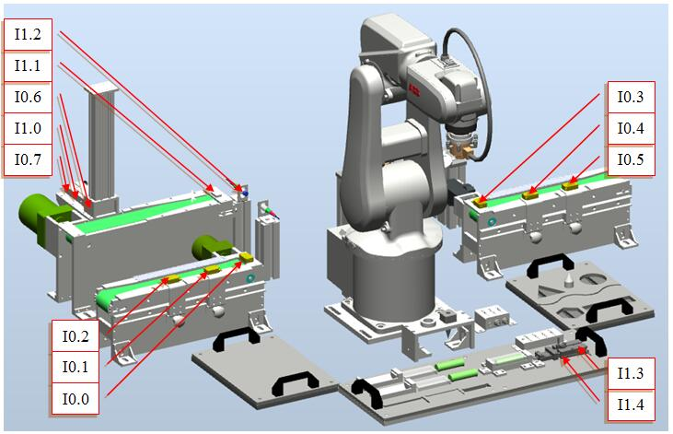

（2）硬件配置清单

|  |  |  |  |
| --- | --- | --- | --- |
| 设备 | 类型 | 数量 | 单位 |
| PLC | S7-1500 | 1 | 套 |
| 机器人 | IRB120 | 1 | 台 |
| 变频器 | G120变频器 | 1 | 台 |
| 无刷电机 | 无刷电机 | 1 | 台 |
| V90伺服驱动 | V90伺服驱动 | 1 | 条 |
| 气缸 | 普通气缸 | 1 | 个 |
| 物料井传感器 | 光纤传感器 | 1 | 个 |
| 传送带末端传感器 | 红外传感器 | 1 | 个 |
| 物料 | 长方体物料 | 若干 | 个 |

#### 2、系统自动工艺设计

工艺划分

PLC部分：启动V90传送带送料→延迟2秒停止V90传送带→输送完成信号→等待机器人动作完成信号→停止工作

进行完3次送料后，检测无刷电机传感器1是否检测到有料，有料则机器人取走放置，无料则启动无刷电机直到检测到有料自动停止，机器人连续放置3个原料后补料完成信号，PLC停止工作

机器人部分：取1号夹具→进入托盘区域取底座→进入V90传送带区域放件→V90传送带区域完成放件离开→放1号夹具→回原位。

### 二、自动加工装配站设计

#### 1、自动加工装配站系统硬件设计

（1）自动加工装配站系统硬件如图所示，系统主要由无刷电机、无刷电机传送带、V90电机、传送带、机器人组成；由传送带检测传感器和机器人夹抓等传感器检测物料。通过无刷电机传送带将底座运输进来，机器人底座搬运到装配位置装配好将固定位置的移动电源底座搬运到V90传送带并启动V90电机，将底座供给下个工作站。



（2）硬件配置清单

|  |  |  |  |
| --- | --- | --- | --- |
| 设备 | 类型 | 数量 | 单位 |
| PLC | S7-1500 | 1 | 套 |
| 机器人 | IRB120 | 1 | 台 |
| 变频器 | G120变频器 | 1 | 台 |
| 无刷电机 | 无刷电机 | 1 | 台 |
| V90伺服驱动 | V90伺服驱动 | 1 | 条 |
| 气缸 | 普通气缸 | 1 | 个 |
| 物料井传感器 | 光纤传感器 | 1 | 个 |
| 传送带末端传感器 | 红外传感器 | 1 | 个 |
| 物料 | 长方体物料 | 若干 | 个 |

#### 2、系统自动工艺设计

工艺划分

PLC部分：启动无刷电机送料进站→料到位自动停止→启动V90传送带→料到位后延时2秒停止V90传送带→输送完成信号启动下个站→等待机器人输出动作完成信号→停止工作

机器人部分：取1号夹具→进入无刷电机区域取料→搬运物料离开无刷电机区域→搬运物料到托盘装配区→放一号夹具→取2号夹具→到托盘取电池搬运并装配→放2号夹具→取1号夹具→到装配区取装配好的物料→V90传送带区域完成放件离开→放1号夹具→回原位→输送完成信号

### 三、自动检测包装站设计

#### 1、自动检测包装站系统硬件设计

（1）自动检测包装站系统硬件如图所示，系统主要由无刷电机、无刷电机传送带、检测气缸、V90电机、V90传送带、机器人组成；由传送带检测传感器和机器人夹抓等传感器检测物料。通过无刷电机传送带将底座运输进来，机器人将底座搬运到装配位置装配好，将固定位置的移动电源盖子搬运到装配区域并完成装配，启动检测气缸进行检查装配效果，将成功的产品搬运到V90传送带，V90传送带正转将产品供给下个站，将失败产品搬运到废品区。



（2）硬件配置清单

|  |  |  |  |
| --- | --- | --- | --- |
| 设备 | 类型 | 数量 | 单位 |
| PLC | S7-1500 | 1 | 套 |
| 机器人 | IRB120 | 1 | 台 |
| 变频器 | G120变频器 | 1 | 台 |
| 无刷电机 | 无刷电机 | 1 | 台 |
| V90伺服驱动 | V90伺服驱动 | 1 | 条 |
| 气缸 | 普通气缸 | 1 | 个 |
| 物料井传感器 | 光纤传感器 | 1 | 个 |
| 传送带末端传感器 | 红外传感器 | 1 | 个 |
| 物料 | 长方体物料 | 若干 | 个 |

#### 2、系统自动工艺设计

工艺划分

PLC部分：启动无刷电机送料进站→料到位自动停止→启动检测气缸检测→启动V90传送带→启动中间传送带电机→料到位后延时2秒停止V90传送带→输送完成信号→等待机器人输出动作完成信号→停止工作

机器人部分：取1号夹具→进入无刷电机区域取料→搬运物料离开无刷电机区域→搬运物料到托盘装配区→到托盘取盖子搬运装配→到装配区取装配好的物料→V90传送带区域完成放件离开→放1号夹具→回原位。

### 四、自动搬运仓储站设计

#### 1、自动搬运仓储站系统硬件设计

（1）自动搬运仓储站系统硬件如图所示，系统主要由无刷电机、无刷电机传送带、机器人组成；由传送带检测传感器和机器人夹抓等传感器检测物料。通过无刷电机将产品运输进站，机器人搬运至固定位置。



（2）硬件配置清单

|  |  |  |  |
| --- | --- | --- | --- |
| 设备 | 类型 | 数量 | 单位 |
| PLC | S7-1500 | 1 | 套 |
| 机器人 | IRB120 | 1 | 台 |
| 变频器 | G120变频器 | 1 | 台 |
| 无刷电机 | 无刷电机 | 1 | 台 |
| V90伺服驱动 | V90伺服驱动 | 1 | 条 |
| 气缸 | 普通气缸 | 1 | 个 |
| 物料井传感器 | 光纤传感器 | 1 | 个 |
| 传送带末端传感器 | 红外传感器 | 1 | 个 |
| 物料 | 长方体物料 | 若干 | 个 |

#### 2、系统自动工艺设计

工艺划分

PLC部分：启动无刷电机送料进站→料到位自动停止→等待机器人输出动作完成信号→输出完成信号→停止工作

机器人部分：取1号夹具→进入无刷电机区域取料→搬运物料离开无刷电机区域→搬运物料到托盘仓储区→放1号夹具→回原位→输出动作完成信号→完成两次取料放置后第三次取料后随机取一个成品进行搬运检测→无论检测结果搬运回原位→如果检测结果为正常，依次搬运到右边，如果检测结果不正常，依次搬运到右边

### 五、S7通信

#### 1、简介

S7 协议是 SIEMENS S7 系列产品之间通讯使用的标准协议，其优点是通信双方无论是在同一 MPI 总线上、同一 PROFIBUS 总线上或同一工业以太网中，都可通过 S7协议建立通信连接，使用相同的编程方式进行数据交换而与使用何种总线或网络无关。

S7 通信按组态方式可分为单边通信和双边通信，单边通信通常应用于以下情况：

· 通信伙伴无法组态 S7 连接

· 通信伙伴不允许停机

· 不希望在通讯伙伴侧增加通信组态和程序

本文档简要介绍在STEP7(TIA Portal)环境下，S7-1500 集成PN 口的CPU 基于工业以太网的S7 单边通信的组态步骤，用于实现与S7-300/400/1200/1500 CPU 之间的S7通信。

#### 2、实验步骤

在前面实验的时候我们已经完成对4个单站程序的编程设计，接下来在以上基础进行S7通信，实现整线各个站的通信。实现步骤如下：

（1)网络连接

1#将需要通信的PLC通过以太网交换机连接起来

2# 打开TIA Portal V14程序

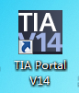

3# 打开项目之前的单站实验项目

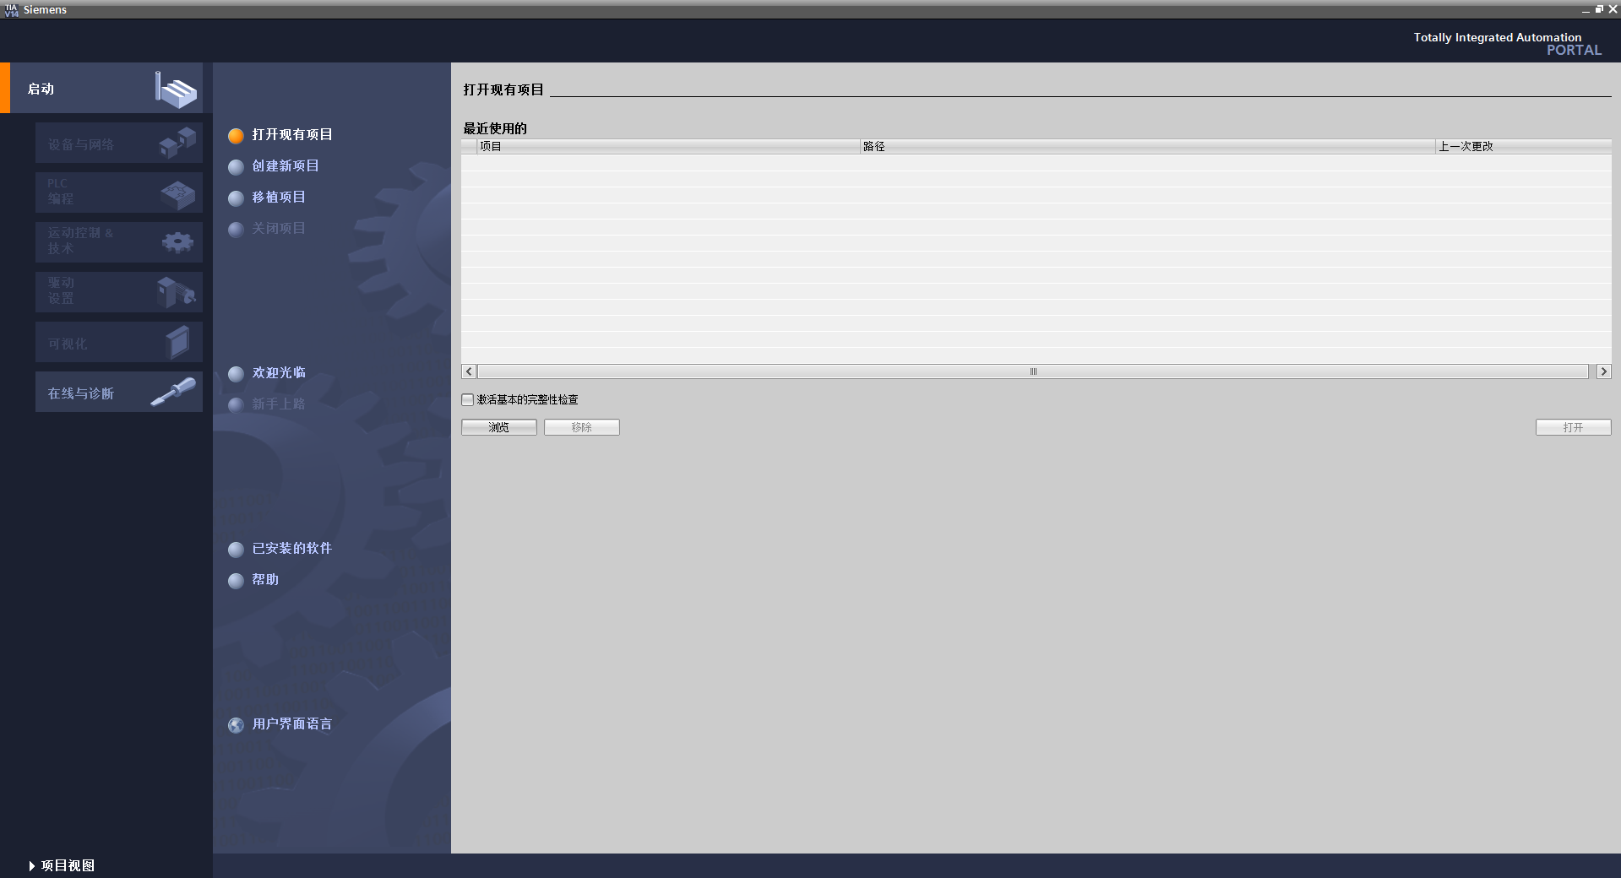

4# 选择项目视图

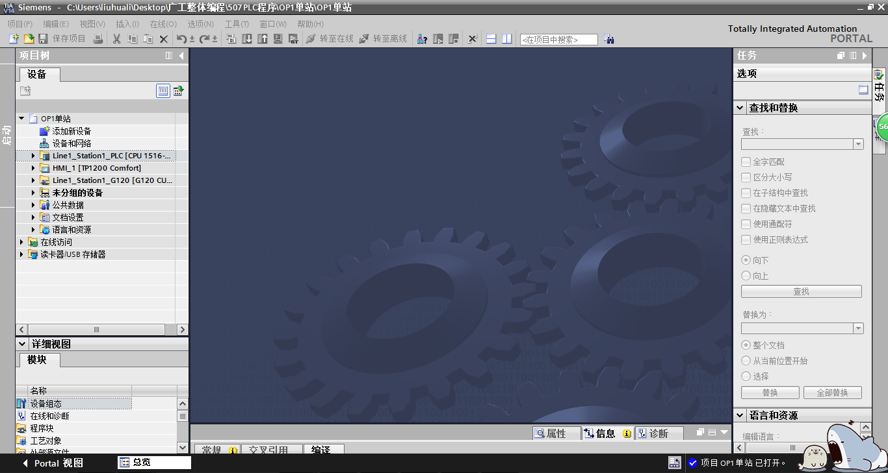

5#组态搭建

1. 进入设备组态——选择CPU属性——选择常规——选择系统和时钟存储器——将启用系统存储器和启时钟存储器两个选项打勾。

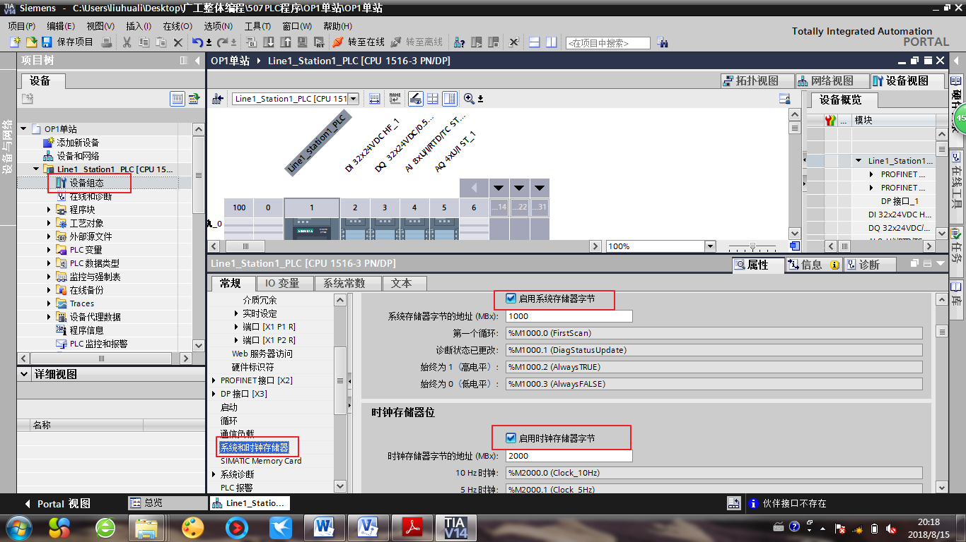

1. 选择防护与安全——将允许来自远程对象的PUT/GET通信访问打勾

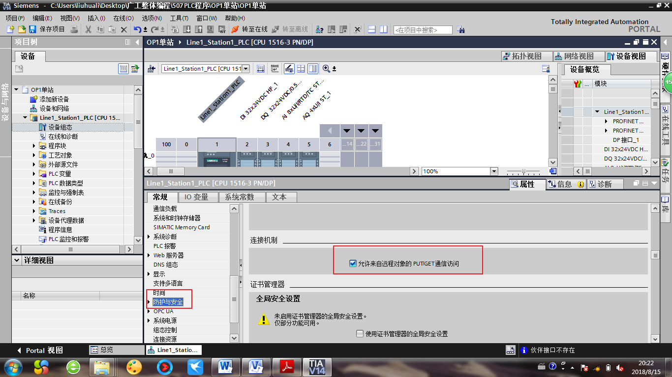

6# 创建S7连接

1）进入设备与网络——点击连接——选择S7连接——右键CPU——选择添加新连接

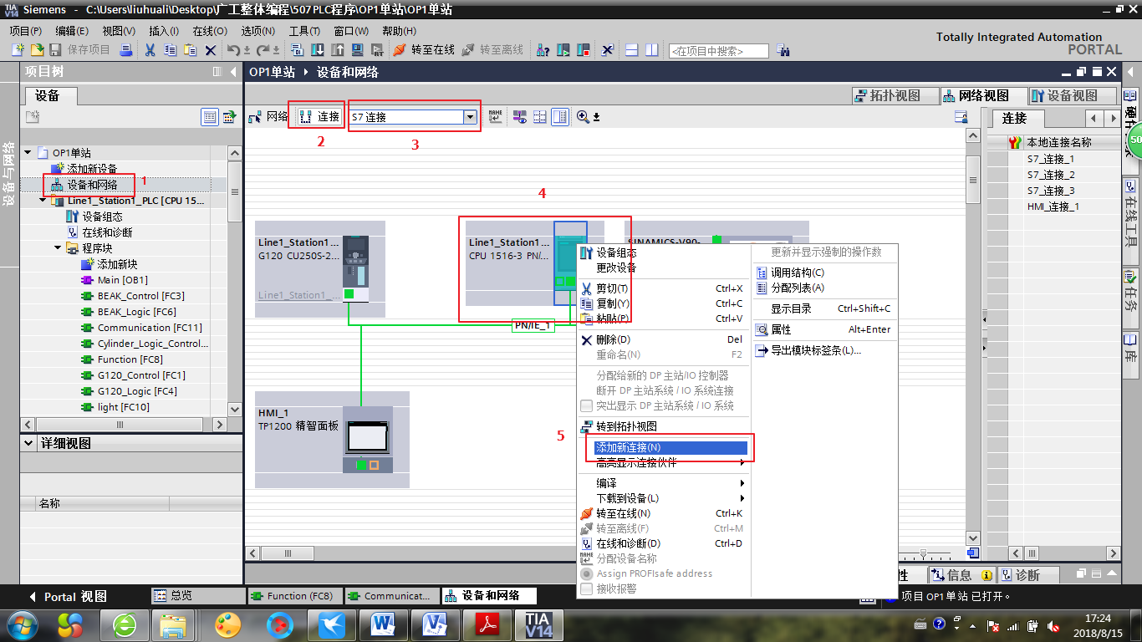

2）通信伙伴选择未指定——选择本地接口——设定好本地ID——添加

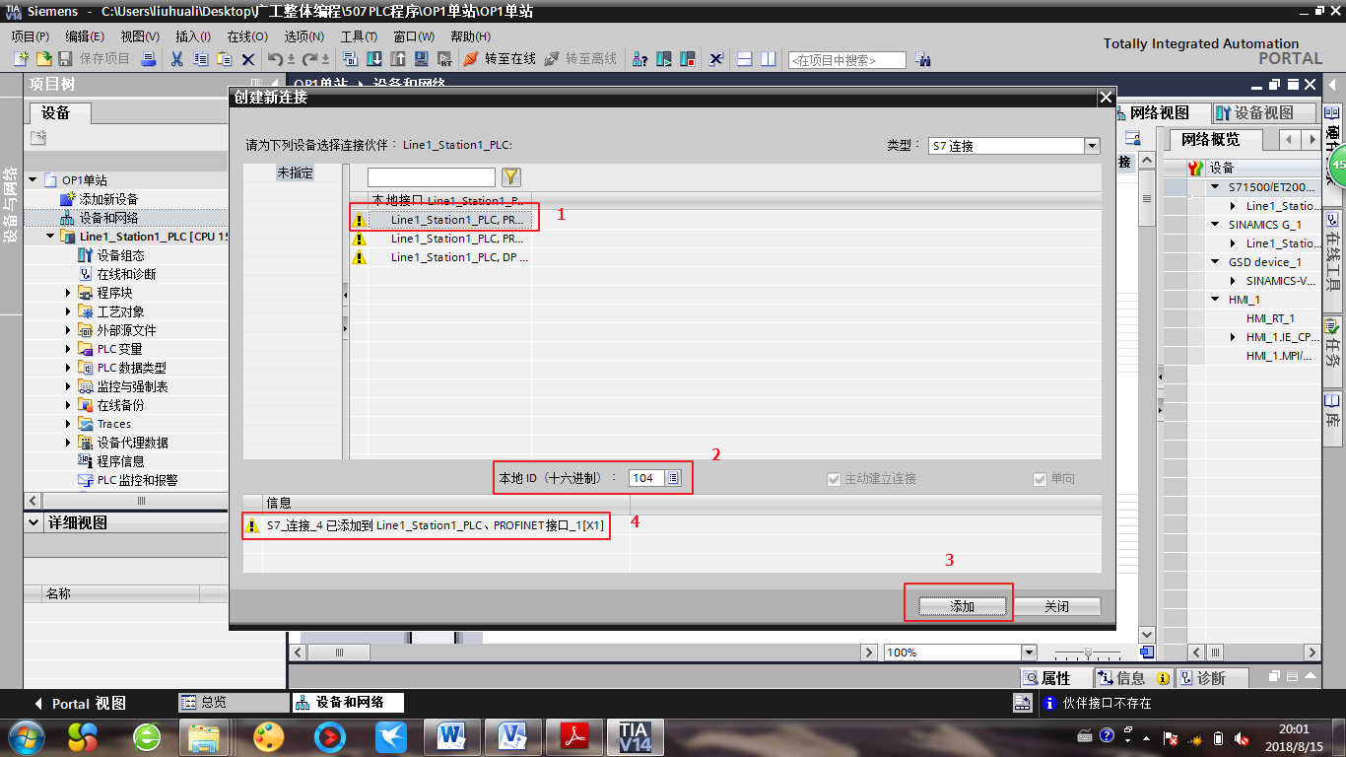

右侧选择连接可看到新建的S7连接

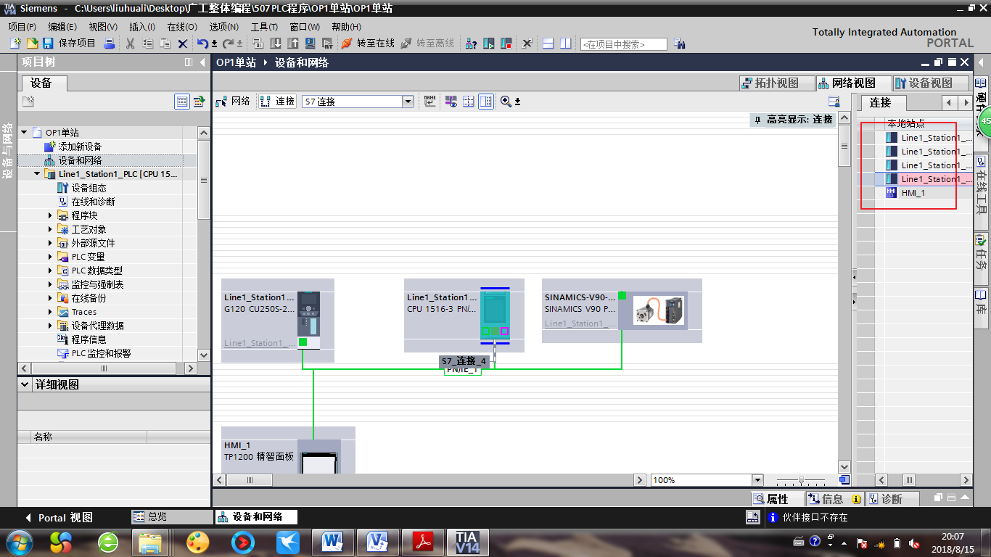

双击新建的S7连接——选择常规——填入相要连接PLC的IP地址——选择本地ID——填入选择的ID（连接多台PLC的话，ID不可重复）——选择地址详细信息——选择伙伴机架/插槽（如通信伙伴是S7-300/400 CPU 则槽号为2，如通信伙伴是S7-1200/1500 CPU 则槽号为1）

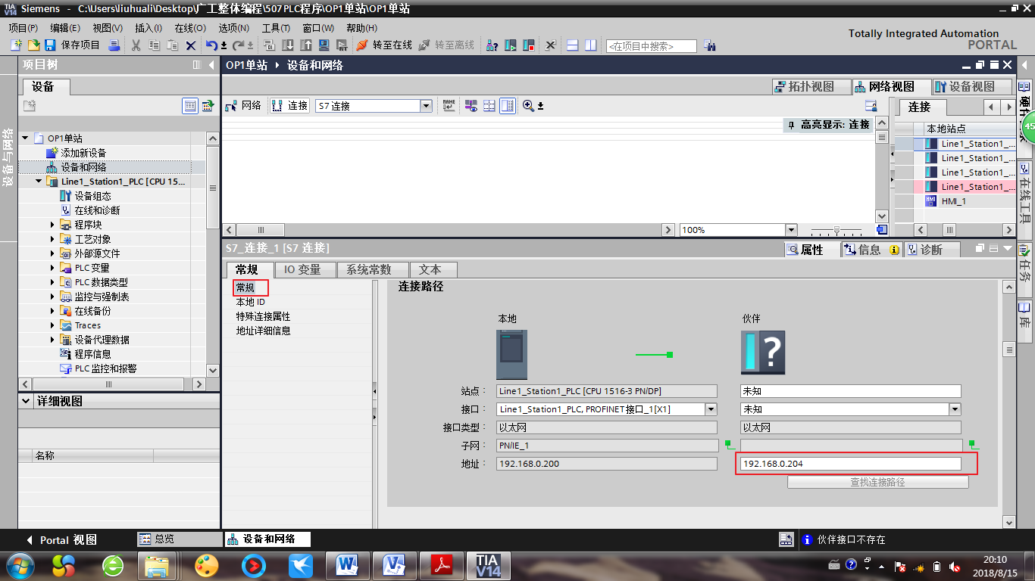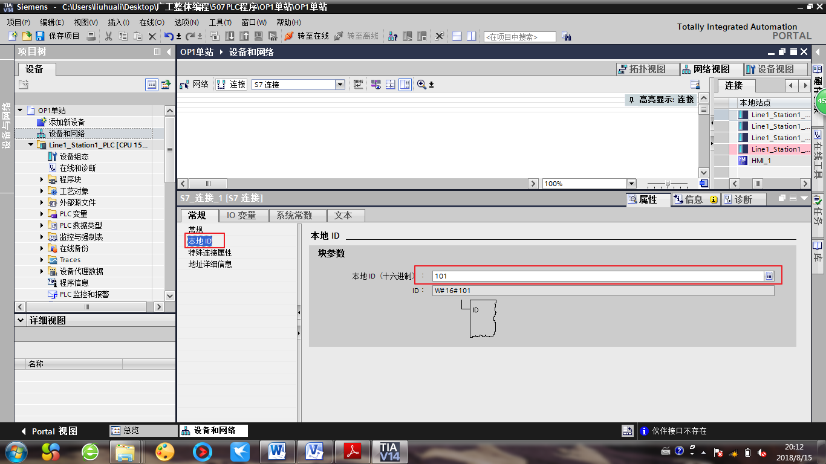

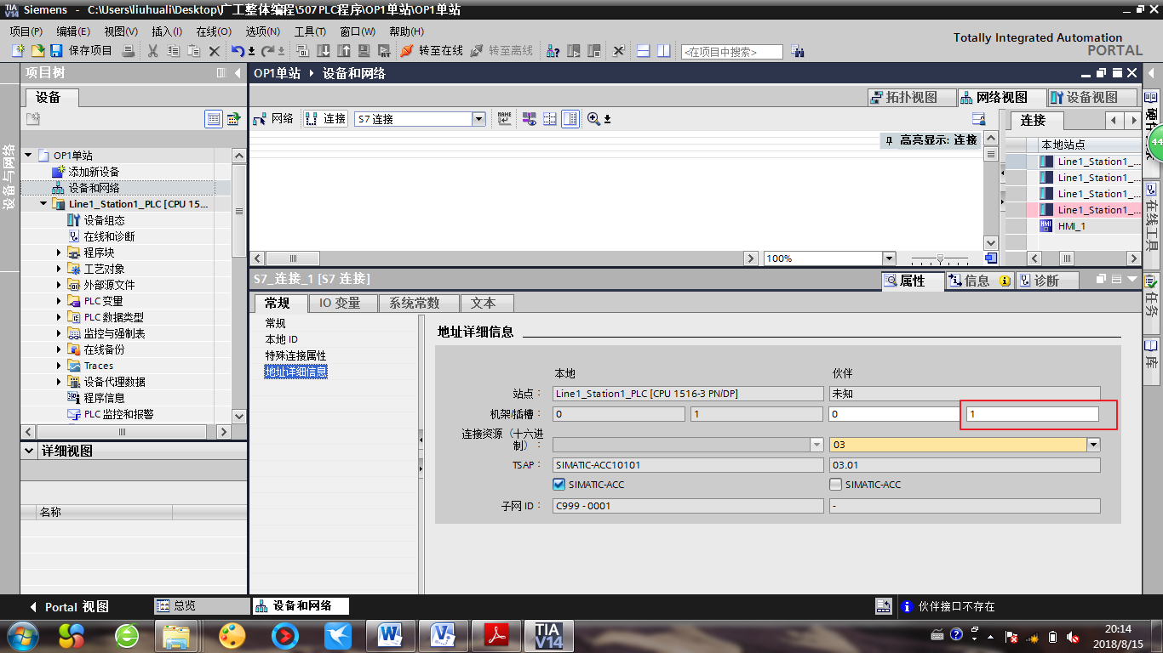

7#新建FC11块 Communication

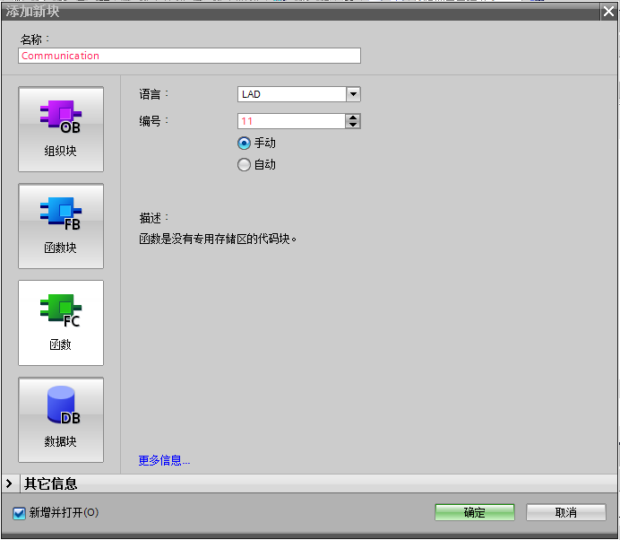

8#调用通信功能块

选择通信——选择S7通信

GET块读取伙伴CPU数据

PUT块写入伙伴CPU数据

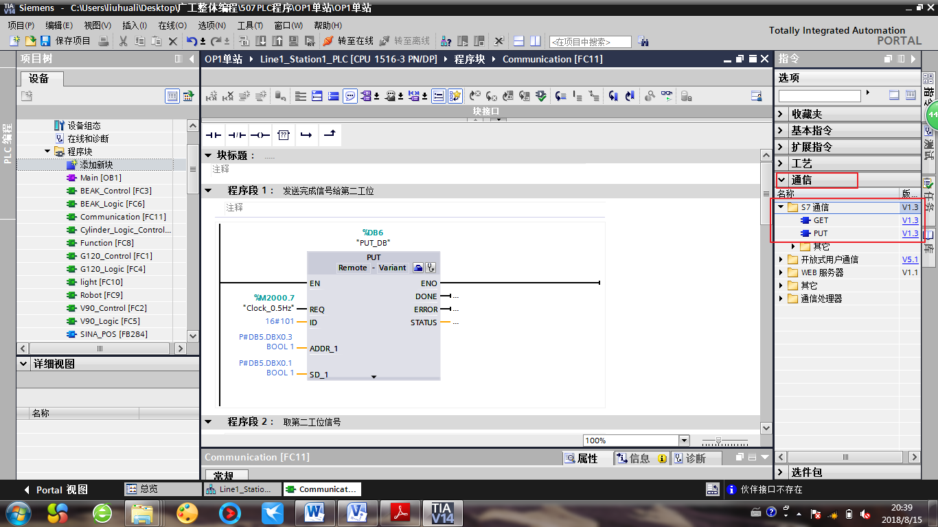

参数说明

REQ 上升沿触发，一次上升沿发送一次数据

ID 连接ID

ADDR_1 指向伙伴CPU 接收发送地址区域

SD_1 指向本地CPU 发送发送地址区域

DONE 发送完成（上升沿）

ERROR 有故障发生（上升沿）

STATUS 故障代码

REQ选择“Clock_0.5hz”,意思为没0.5s输送一上升沿

ID选择填写伙伴IP时选择的本地ID

ADDR_1为伙伴CPU接受发送区域，填写规则如“P#DB5.DBX0.3 BOOL 1”,意思为DB5块偏移量0.3的一个BOOL量

SD_1为本地CPU接受发送区域，填写规则如上。

9# 编写程序

1. OP1

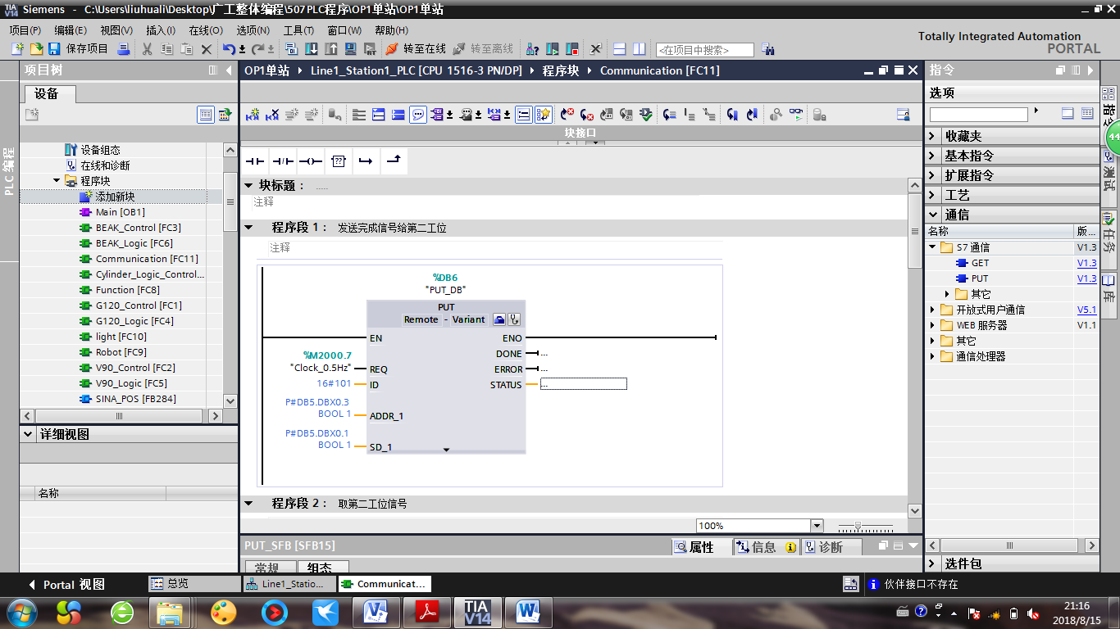

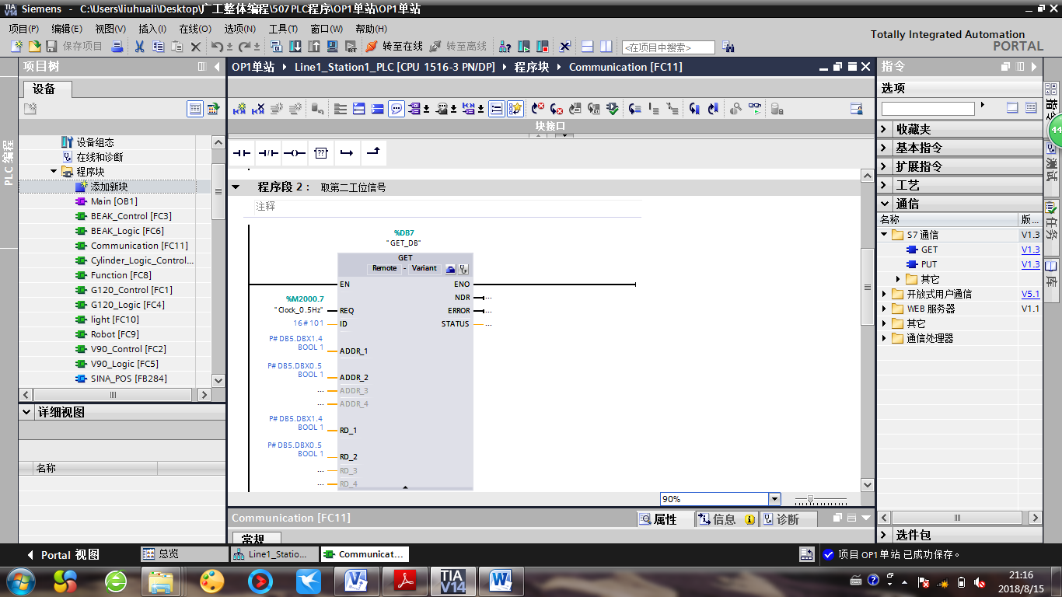

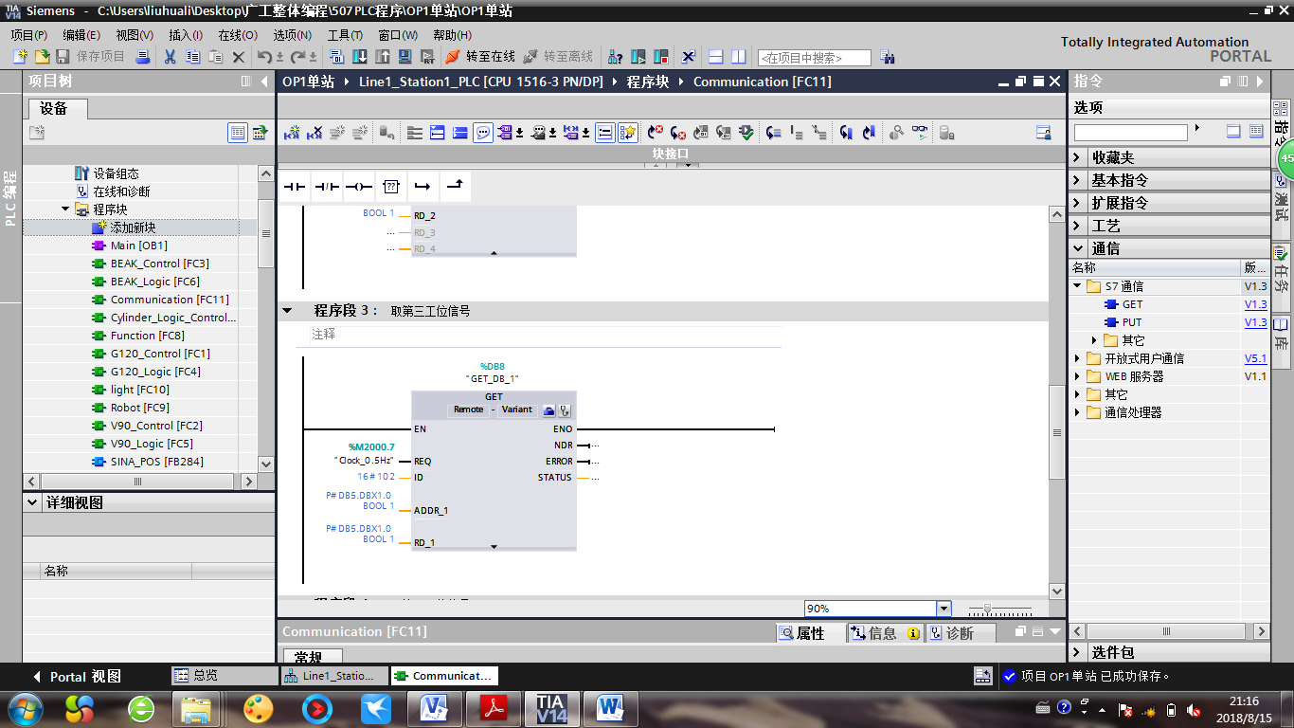

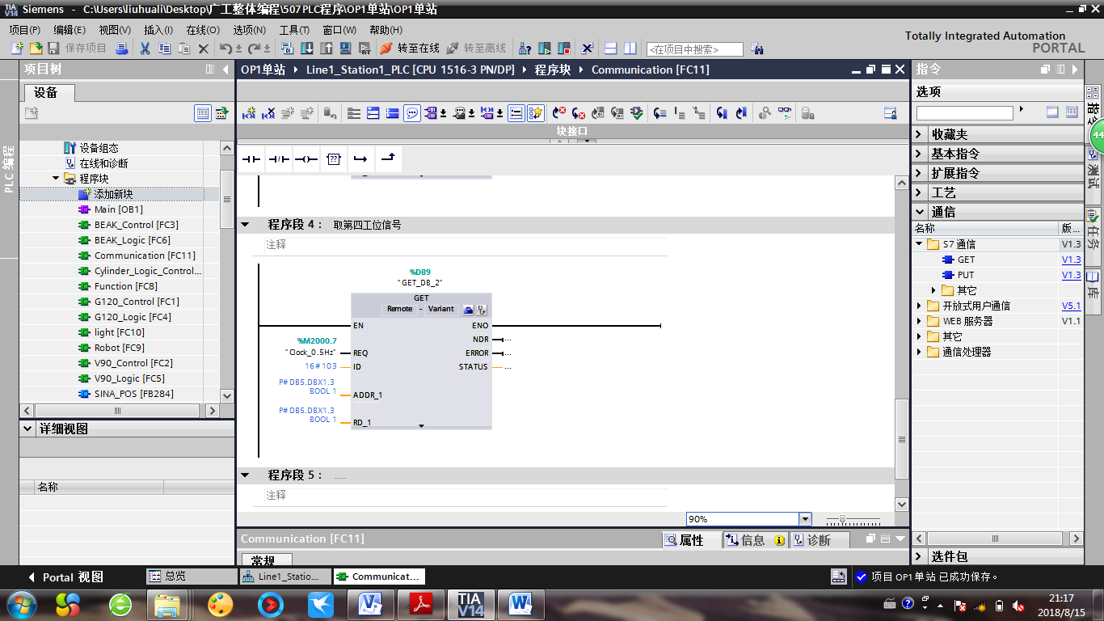

2)OP2

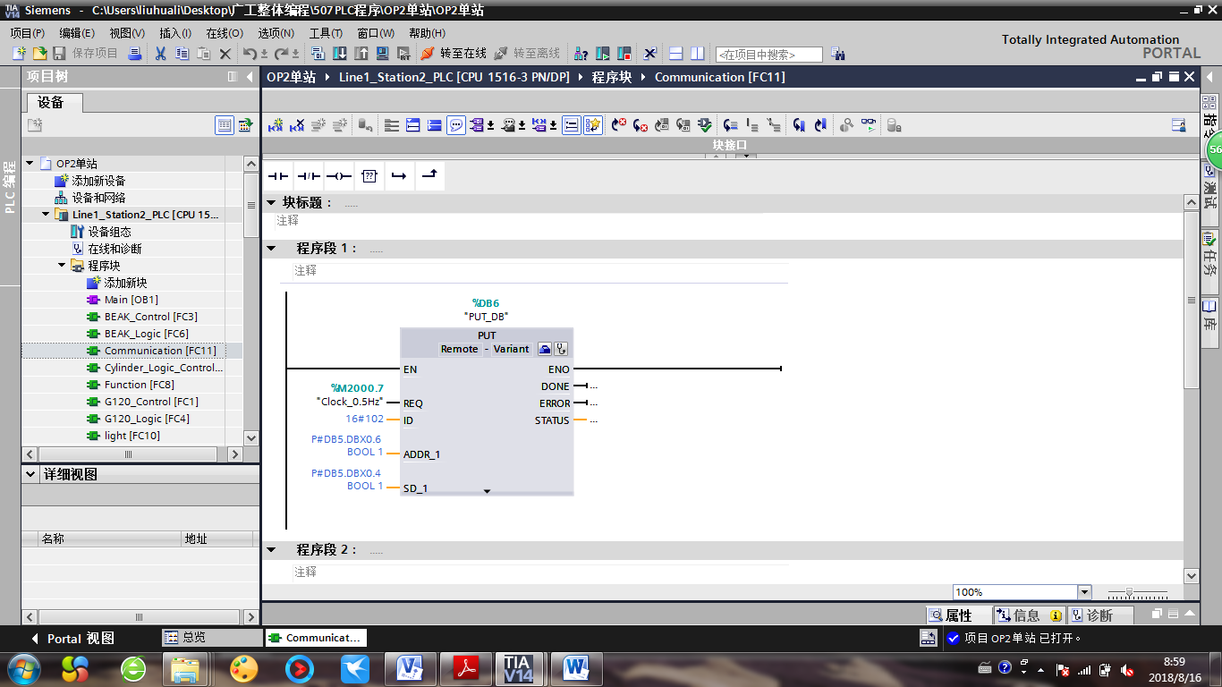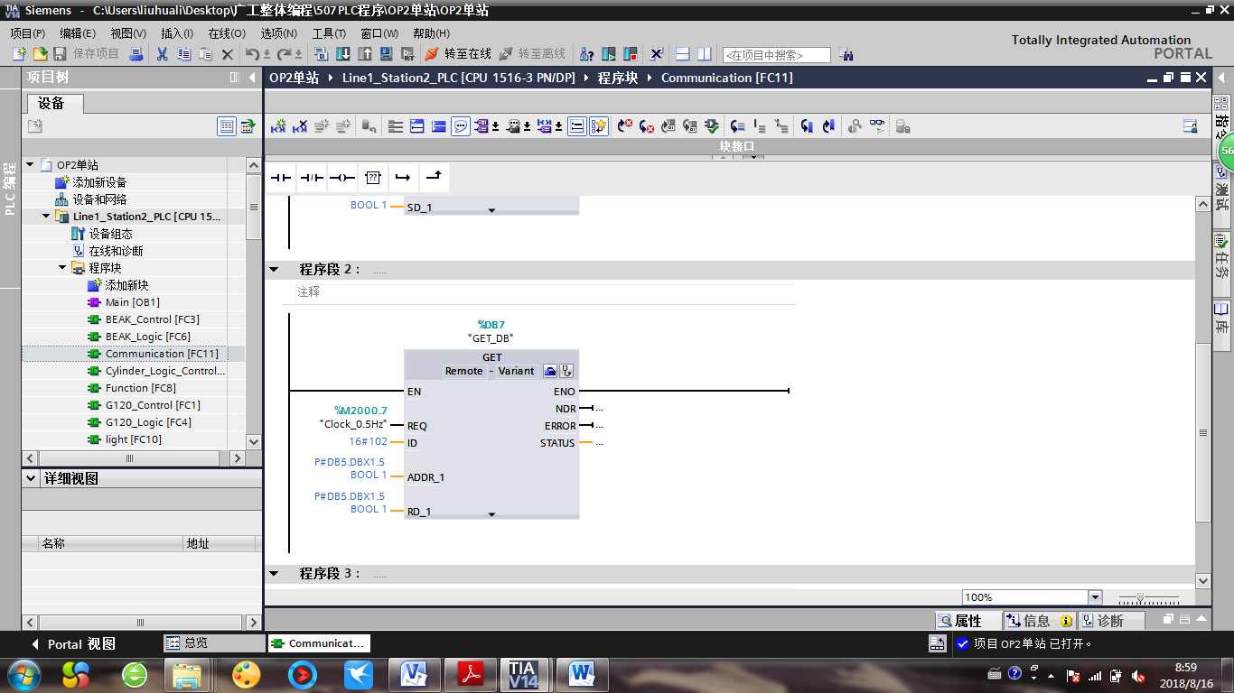

3)OP3

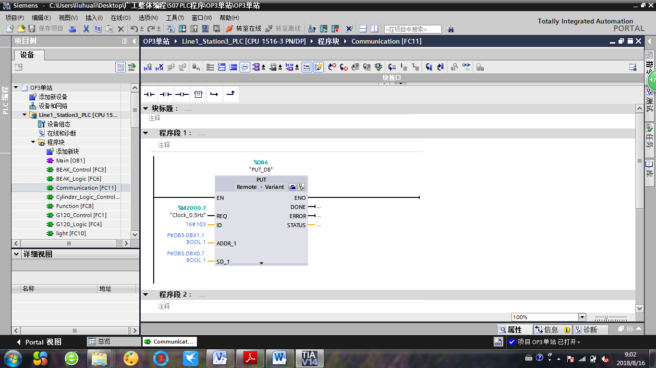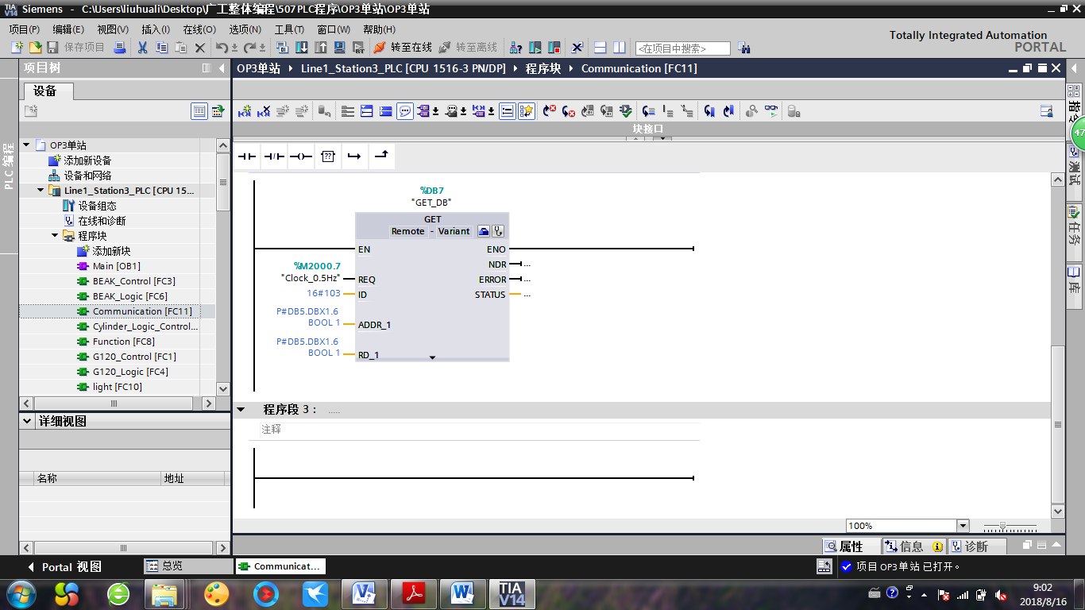

4)OP4

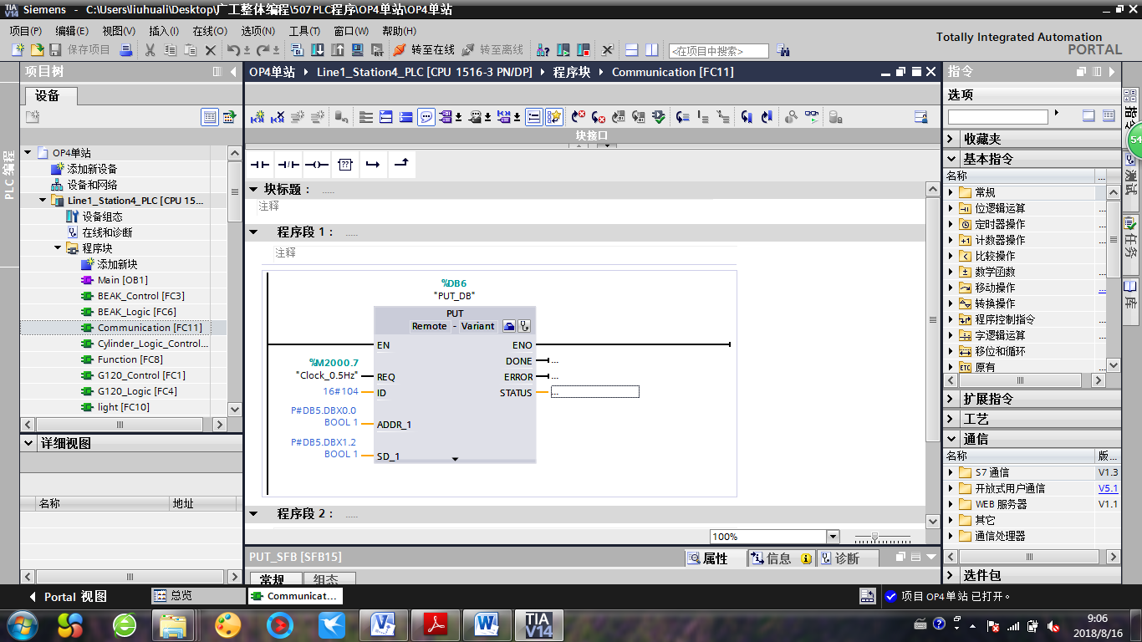

10#HMI改动（限OP1，其他站若想实现需参照OP1编程）

1）建立8个圆形充当状态指示灯——分别关联相关变量

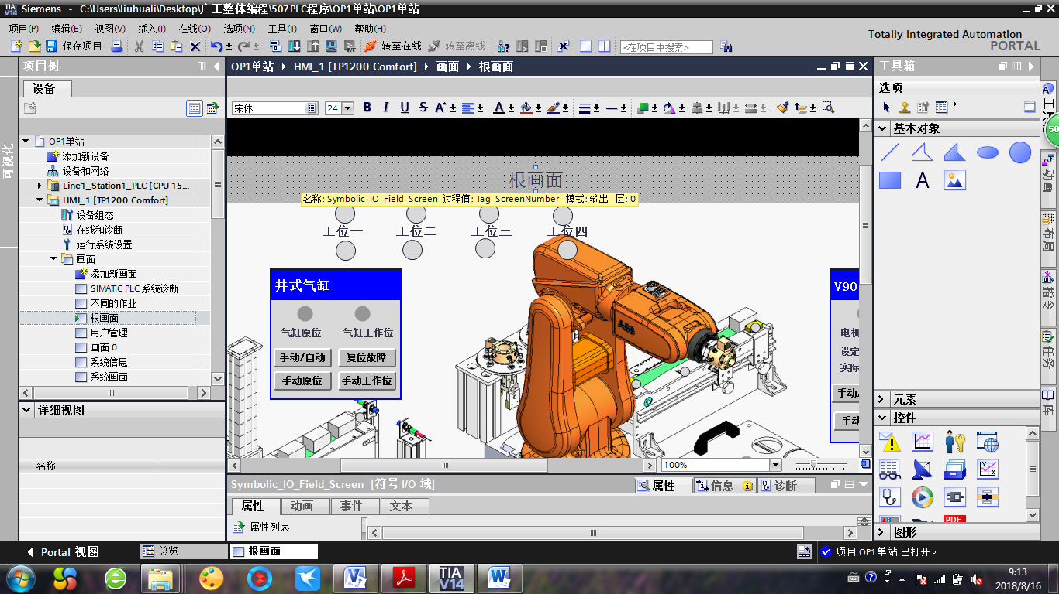

2）工位一关联如下：OP1站一灯选择关联OP1Finish,一灯选择关联OP1Starting并选择不可见

OP2站一灯选择关联OP2Finish,一灯选择关联OP2Starting并选择不可见

OP3站一灯选择关联OP3Finish,一灯选择关联OP3Starting并选择不可见

OP4站一灯选择关联OP4Finish,一灯选择关联OP4Starting并选择不可见

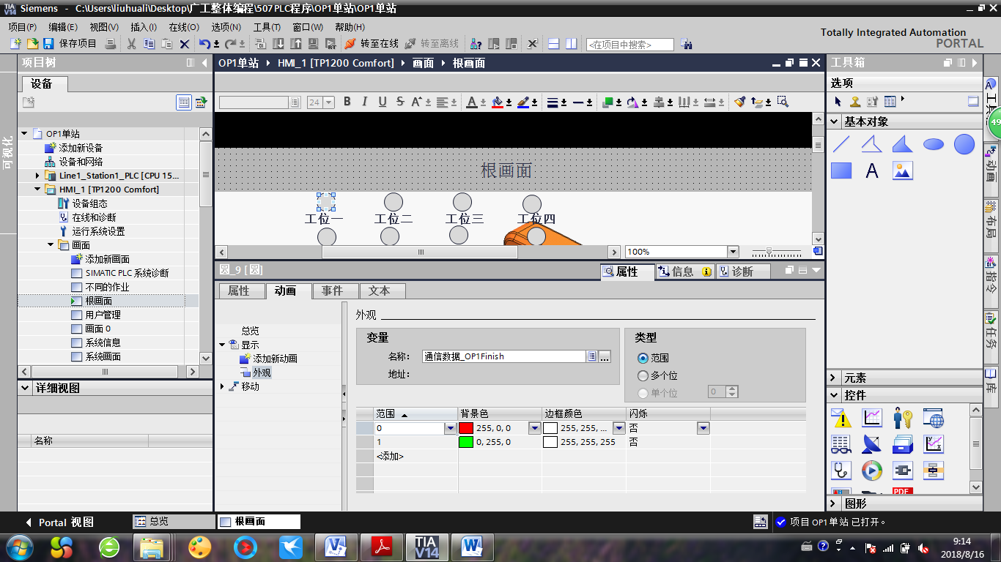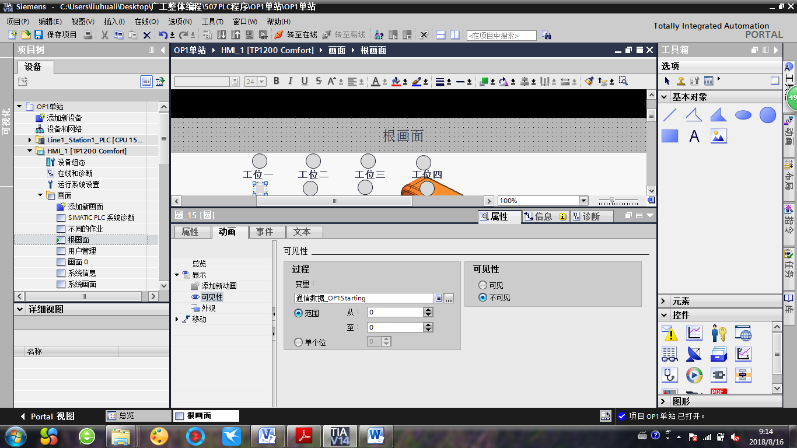

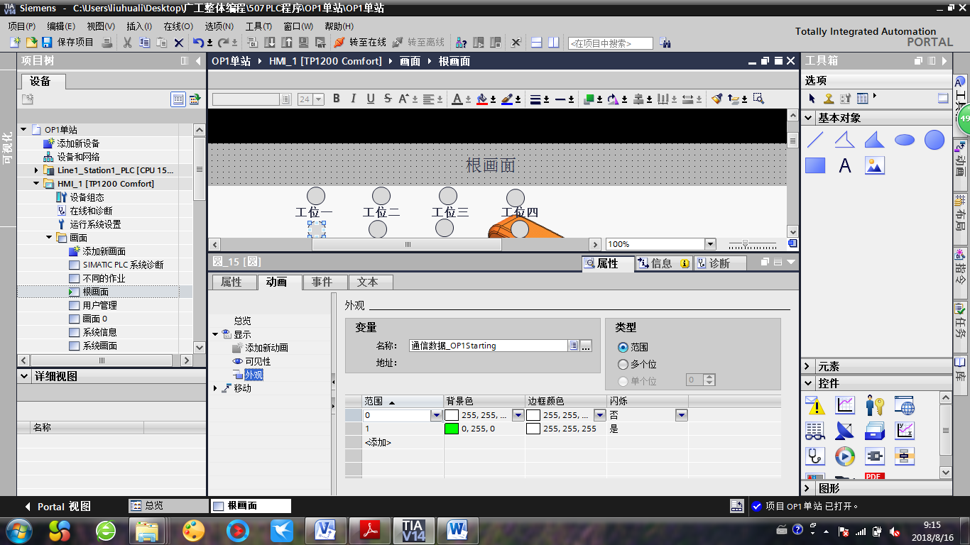

1. 将同工位的两个指示灯重合，建一矩形，将工位灯与矩形组合

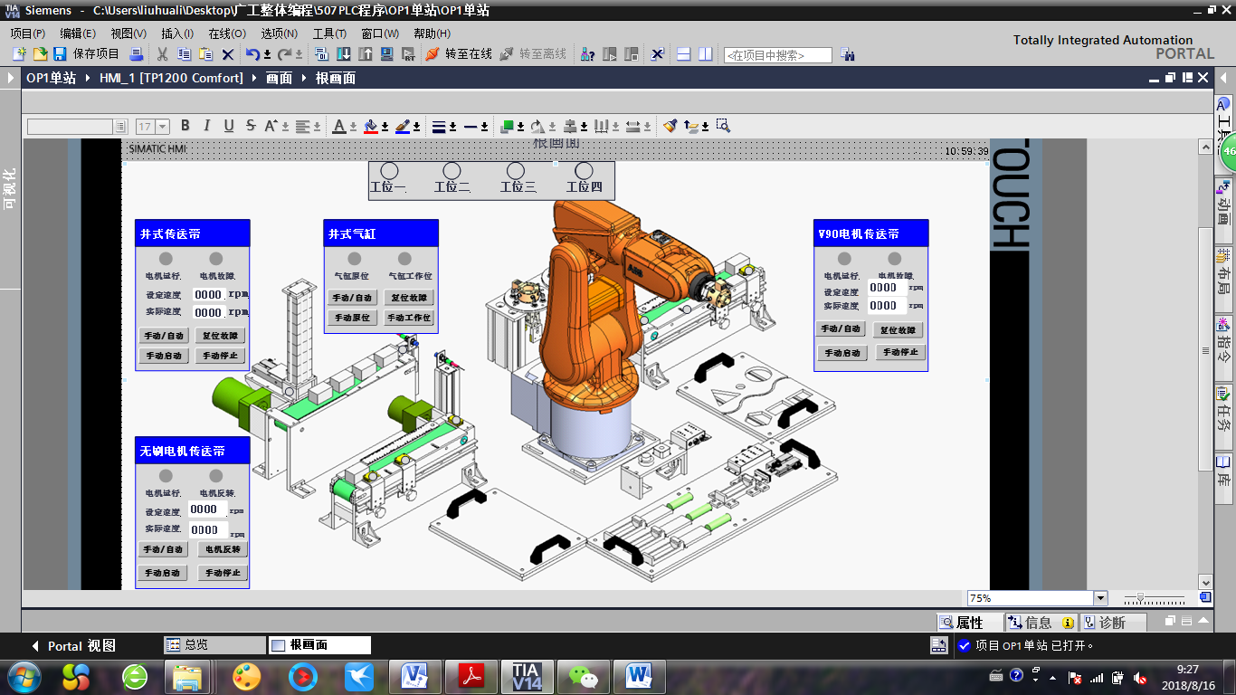

**注：PLC、G120、V90必须按照每个工位分配的设备名称和IP地址设定，其中直流无刷驱动采用多段速控制方式，调试前需设置相对应的参数。**

2.6 任务考核

|  |  |  |  |  |  |  |
| --- | --- | --- | --- | --- | --- | --- |
| 序号 | 主要  内容 | 考核要求 | 评分标准 | 配分 | 扣分 | 得分 |
| 1 | G120伺服参数设置 | 使用TIA博图软件进行变频器参数设置并调试 | 1、新建G120项目，得5分。  2、设置PROFINET IP站点名称，得5分。  3、设置PROFINET报文，得5分。  4、设置变频器斜波参数，得5分。  5、设置电机额定参数，得5分。  6、通过TIA软件调试变频器运动，得5分。 | 35 |  |  |
| 2 | PLC硬件组态 | 组态PLC及变频器 | 1、新建PLC项目，得5分。  2、PLC硬件组态，得10分。  3、添加G120组态，得5分。  4、硬件组态设置，得10分。 | 30 |  |  |
| 3 | 编写PLC程序 | 通过PLC程序实现与伺服的通讯控制 | 1、频率给定程序，得8分。  2、变频器启动程序，得7分。  3、变频器停止程序，得8分。  4、变频器复位程序，得7分。 | 30 |  |  |
| 4 | 清洁 | 养成良好的实验习惯 | 1、用完电脑后，请随手关机，得2分。  2、离开座位时，把椅子放回桌子底下，得1分。3、请勿随手扔垃圾，保持教室的整洁，得1分。4、最后离开教室的同学，记得关好门窗，得1分。 | 5 |  |  |
| 合计 | | | |  |  |  |
| 开始时间: | | | 结束时间: |  |  |  |

2.7 任务提高

1、实验变频器频率控制用到是哪种方式？

2、实验是怎样实现变频器启、停控制？